NÁRODNÁ RADA SLOVENSKEJ REPUBLIKY

VII. volebné obdobie
Číslo: CRD-1385/2017
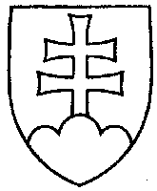

906

UZNESENIE

NÁRODNEJ RADY SLOVENSKEJ REPUBLIKY

z 19. októbra 2017

k vládnemu návrhu zákona, ktorým sa mení a dopĺňa zákon č. 139/1998 Z. z. o omamných látkach, psychotropných látkach a prípravkoch v znení neskorších predpisov (tlač 617)

Národná rada Slovenskej republiky

po prerokovaní uvedeného vládneho návrhu zákona v druhom a treťom čítaní

s c h v a ľ u j e

vládny návrh zákona, ktorým sa mení a dopĺňa zákon č. 139/1998 Z. z. o omamných látkach, psychotropných látkach a prípravkoch v znení neskorších predpisov, v znení schválených pozmeňujúcich návrhov.

Andrej D a n k o v. r.

predseda

Národnej rady Slovenskej republiky

Overovatelia:
Róbert P u c i v. r.
Anna V e r e š o v á v. r.

